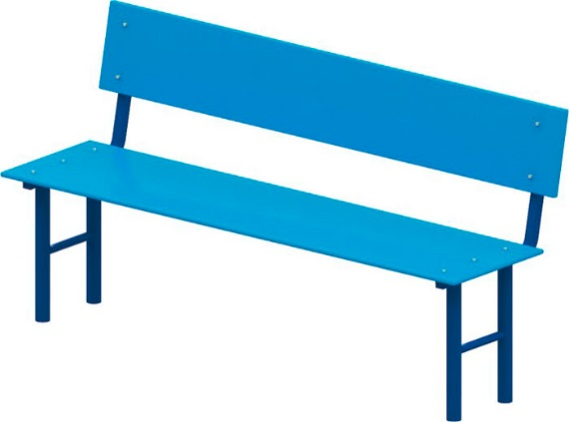 | Диван 0687  Размеры не менее: высота – 850 мм, длина - 1500 мм, ширина - 430 мм.  Изделие представляет собой скамейку со спинкой.  Основание изготовлено из металлической профильной трубы, сечением не менее 30*30 мм. Сиденье и спинка изготовлены из стеклопластика, имеют размеры не менее: ширина – 330 мм. длина 1500 мм.  Стеклопластик, это композиционный материал, состоящий из стеклянного наполнителя и синтетического полимерного связующего. Наполнителем служат ткани и маты; связующим полиэфирные смолы. Для стеклопластика характерно сочетание высоких прочностных, диэлектрических свойств, сравнительно низкой плотности и теплопроводности, высокой атмосферной водонепроницаемости и химстойкости. Наибольшей прочностью и жёсткостью обладают стеклопластики, содержащие ориентированно расположенные непрерывные волокна. Устойчив к ультрафиолетовому излучению, к атмосферным воздействиям, к вандализму. Температура использования – 60 до + 85 градусов Цельсия  Металлические элементы окрашены яркими порошковыми красками с предварительной антикоррозийной обработкой, крепеж оцинкован.  Выступающие гайки и болтовые соединения должны закрываться пластиковыми заглушками.

